Разработка схемы топологии локальной корпоративной сети, описание ее технических характеристик и решаемых задач

ФАЙЛ-СЕРВЕР И РАБОЧИЕ СТАНЦИИ
Файл-сервер является ядром локальной сети. Этот компьютер (обычно высокопроизводительный мини-компьютер) запускает операционную систему и управляет потоком данных, передаваемых по сети. Отдельные рабочие станции и любые совместно используемые периферийные устройства, такие, как принтеры, — все подсоединяются к файл-серверу.
Каждая рабочая станция представляет собой обычный персональный компьютер, работающий под управлением собственной дисковой операционной системы. Однако в отличие от автономного персонального компьютера рабочая станция содержит плату сетевого интерфейса и физически соединена кабелями с файлом-сервером. Кроме того, рабочая станция запускает специальную программу, называемой оболочкой сети, которая позволяет ей обмениваться информацией с файл-сервером, другими рабочими станциями и прочими устройствами сети. Оболочка позволяет рабочей станции использовать файлы и программы, хранящиеся на файл-сервере, так же легко, как и находящиеся на ее собственных дисках.
ОПЕРАЦИОННАЯ СИСТЕМА РАБОЧЕЙ СТАНЦИИ
Каждый компьютер рабочей станции работает под управлением своей собственной операционной системы (такой, как DOS или OS/2) . Чтобы включить каждую рабочую станцию с состав сети, оболочка сетевой операционной системы загружается в начало операционной системы компьютера.
Оболочка сохраняет большую часть команд и функций операционной системы, позволяя рабочей станции в процессе работы выглядеть как обычно. Оболочка просто добавляет локальной операционной системе больше функций и придает ей гибкость.
ТОПОЛОГИЯ ЛОКАЛЬНЫХ СЕТЕЙ
Термин "топология сети" относится к пути, по которому данные перемещаются по сети. Существуют три основных вида топологий: "общая шина", "звезда" и "кольцо".
Топология "общая шина" предполагает использование одного кабеля, к которому подключаются все компьютеры сети (рис. 1.1) . В случае "общая шина" кабель используется совместно всеми станциями по очереди. Принимаются специальные меры для того, чтобы при работе с общим кабелем компьютеры не мешали друг другу передавать и принимать данные.
В топологии "общая шина" все сообщения, посылаемые отдельными компьютерами, подключенными к сети. Надежность здесь выше, так как выход из строя отдельных компьютеров не нарушит работоспособности сети в целом. Поиск неисправностей в кабеле затруднен. Кроме того, так как используется только один кабель, в случае обрыва нарушается работа всей сети.
На рисунке 2.1 показаны компьютеры, соединенные звездой. В этом случае каждый компьютер через специальный сетевой адаптер подключается отдельным кабелем к объединяющему устройству.
При необходимости можно объединять вместе несколько сетей с топологией "звезда", при этом получаются разветвленные конфигурации сети.
С точки зрения надежности эта топология не является наилучшим решением, так как выход из строя центрального узла приведет к остановке всей сети. Однако при использовании топологии "звезда" легче найти неисправность в кабельной сети.
Используется также топология "кольцо" (рис. 3.1) . В этом случае данные передаются от одного компьютера к другому как бы по эстафете. Если компьютер получит данные, предназначенные для другого компьютера, он передает их дальше по кольцу. Если данные предназначены для получившего их компьютера, они дальше не передаются.
Локальная сеть может использовать одну из перечисленных топологий. Это зависит от количества объединяемых компьютеров, их взаимного расположения и других условий. Можно также объединить несколько локальных сетей, выполненных с использованием разных топологий, в единую локальную сеть. Может, например, древовидная топология.
МЕТОДЫ ДОСТУПА И ПРОТОКОЛЫ ПЕРЕДАЧИ ДАННЫХ
В различных сетях существуют различные процедуры обмена данными в сети. Эти процедуры называются протоколами передачи данных, которые описывают методы доступа к сетевым каналам данных.
Наибольшее распространение получили конкретные реализации методов доступа: Ethernet, Arcnet и Token-Ring.
Метод доступа Ethernet
Это метод доступа, разработанный фирмой Xerox в 1975 году, пользуется наибольшей популярностью. Он обеспечивает высокую скорость передачи данных и надежность.
Для данного метода доступа используется топология "общая шина". Поэтому сообщение, отправляемое одной рабочей станцией, принимается одновременно всеми остальными, подключенными к общей шине. Но сообщение, предназначенное только для одной станции (оно включает в себя адрес станции назначения и адрес станции отправителя) . Та станция, которой предназначено сообщение, принимает его, остальные игнорируют.
Метод доступа Ethernet является методом множественного доступа с прослушиванием несущей и разрешением коллизий (конфликтов) (CSMA/CD — Carier Sense Multiple Access with Collision Detection) .
Перед началом передачи рабочая станция определяет, свободен канал или занят. Если канал свободен, станция начинает передачу.
Ethernet не исключает возможности одновременной передачи сообщений двумя или несколькими станциями. Аппаратура автоматически распознает такие конфликты, называемые коллизиями. После обнаружения конфликта станции задерживают передачу на некоторое время. Это время небольшое и для каждой станции свое. После задержки передача возобновляется.
Реально конфликты приводят к уменьшению быстродействия сети только в том случае, если работает порядка 80-100 станций.

Метод доступа Arcnet
Этот метод доступа разработан фирмой Datapoint Corp. Он тоже получил широкое распространение, в основном благодаря тому, что оборудование Arcnet дешевле, чем оборудование Ethernet или Token -Ring. Arcnet используется в локальных сетях с топологией "звезда". Один из компьютеров создает специальный маркер (сообщение специального вида) , который последовательно передается от одного компьютера к другому.
Если станция желает передать сообщение другой станции, она должна дождаться маркера и добавить к нему сообщение, дополненное адресами отправителя и назначения. Когда пакет дойдет до станции назначения, сообщение будет "отцеплено" от маркера и передано станции.

Метод доступа Token-Ring
Метод доступа Token-Ring был разработан фирмой IBM и рассчитан на кольцевую топологию сети.
Этот метод напоминает Arcnet, так как тоже использует маркер, передаваемый от одной станции к другой. В отличие от Arcnet, при методе доступа Token-Ring имеется возможность назначать разные приоритеты разным рабочим станциям.
Аппаратура Ethernet
Аппаратура Ethernet обычно состоит из кабеля, разъемов, Т-коннекторов, терминаторов и сетевых адаптеров. Кабель, очевидно, используется для передачи данных между рабочими станциями. Для подключения кабеля используются разъемы. Эти разъемы через Т-коннекторы подключаются к сетевым адаптерам — специальным платам, вставленным в слоты расширения материнской платы рабочей станции. Терминаторы подключаются к открытым концам сети.
Для Ethernet могут быть использованы кабели разных типов: тонкий коаксиальный кабель, толстый коаксиальный кабель и неэкранированная витая пара. Для каждого типа кабеля используются свои разъемы и свой способ подключения к сетевому адаптеру.
В зависимости от кабеля меняются такие характеристики сети, как максимальная длина кабеля и максимальное количество рабочих станций, подключаемых к кабелю.
Как правило, скорость передачи данных в сети Ethernet достигает 10 Мбит в секунду, что достаточно для многих приложений.
Рассмотрим подробно состав аппаратных средств Ethernet для различных типов кабеля.
Толстый коаксиальный кабель
Толстый коаксиальный кабель, используемый Ethernet, имеет диаметр 0.4 дюйма и волновое сопротивление 50 Ом. Иногда этот кабель называют "желтым кабелем". Это самый дорогостоящий из рассматриваемых нами кабелей. Институт IEEE определил спецификацию на этот кабель — 10BASES.
На рис. 4 схематически изображена локальная сеть на основе толстого коаксиального кабеля.
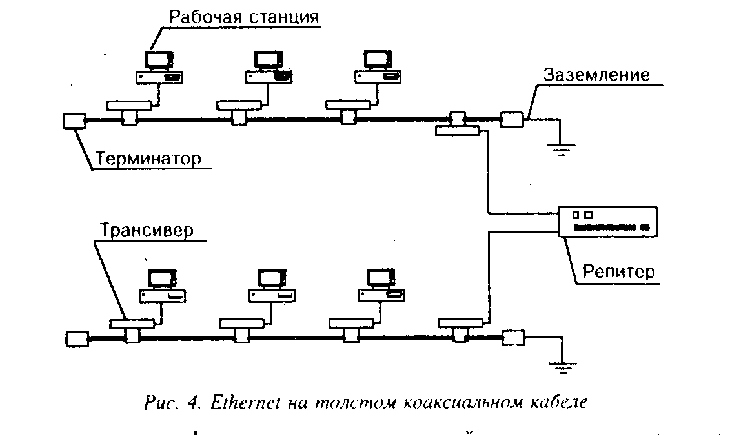
Здесь приведена конфигурация сети, состоящей из двух сегментов, разделенным репитером. В каждом сегменте находятся 3 рабочие станции.
Каждая рабочая станция через сетевой адаптер (установлен на материнской плате компьютера и на рисунке не показан) специальным многожильным трансиверным кабелем подключается к устройству, называемому трансивером. Трансивер служит для подключения рабочей станции к толстому коаксиальному кабелю.
На корпусе трансивера имеется 3 разъема: два — для подключения толстого коаксиального кабеля, и один — для подключения трансиверного кабеля.
В таблице 2 перечислены устройства, необходимые для подключения рабочей станции к толстому коаксиальному кабелю.
К сожалению, длина одного сегмента ограничена, и для толстого кабеля не может превышать 500 метров. Если общая длина сети больше 500 метров, ее необходимо разбить на сегменты, соединенные друг с другом через специальное устройство — репитер.
На рисунке изображены два сегмента, соединенные репитером. При этом общая длина сети может достигать одного километра.
Между собой трансиверы соединяются отрезками толстого коаксиального кабеля с припаянными к их концам коаксиальными. Оборудование для подключения рабочей станции к толстому коаксиальному кабелю Ethernet разъемами.
Таблица 2
Сетевой адаптер | Вставляется в материнскую плату компьютера
Трансиверный кабель | Многожильный экранированный кабель, соединяет сетевой адаптер с трансивером
Трансивер | Соединяется трансиверным кабелем с сетевым адаптером, имеет два коаксиальных разъема для подключения к толстому кабелю
На концах сегмента подключены специальные заглушки — терминаторы. Это просто коаксиальные разъемы, в корпусе которых установлен резистор с сопротивлением 50 Ом.
Корпус одного из терминаторов должен быть заземлен. В каждом сегменте сети можно соединять только один терминатор.
Таблица 3
Максимальная длина сегмента | 500 м
Максимальное количество сегментов в сети | 5
Максимальная длина сети | 2.5 км
Максимальное количество станций, подключенных к одному сегменту (если в сети есть репитеры, то они тоже считаются как рабочие станции) | 100
Минимальное расстояние между точками Подключения рабочих станций | 2.5 м
Существуют и другие ограничения кроме максимальной длины коаксиального кабеля.
Ограничения для Ethernet на толстом кабеле.
Кроме ограничения на длину сегмента существуют ограничения на максимальное количество сегментов в сети (и, как следствие, на максимальную длину сети) , на максимальное количество рабочих станций, подключенных к сети и на максимальную длину трансиверного кабеля.
Однако в большинстве случаев эти ограничения не существенны. Более того, возможности толстого кабеля избыточны.
Итак, перечислим оборудование, необходимое для сети Ethernet на толстом кабеле:
- N-коннектор
- N-терминатор
- N-Barrel-коннектор
- N-терминатор с заземлением
- DIX-коннектор
- Трансивер

Тонкий коаксиальный кабель
Тонкий коаксиальный кабель, используемый для Ethernet, имеет диаметр 0.2 дюйма и волновое сопротивление 50 Ом. Импортный кабель называется RG-58A/U и соответствует спецификации 10BASE2. Можно также использовать кабель РК-50, выпускаемый нашей промышленностью.
Сеть Ethernet на тонком кабеле существенно проще, чем на толстом.
Как правило, все сетевые адаптеры имеют два разъема. Один из них предназначен для подключения многожильного трансиверного кабеля, второй — для подключения небольшого тройника, называемого Т-коннектором. Т-коннектор с одной стороны подключается к сетевому адаптеру, а с двух других сторон к нему подключаются отрезки тонкого коаксиального кабеля с соответствующими разъемами на концах. При этом получается, что коаксиальный кабель подключается как бы непосредственно к сетевому адаптеру, поэтому не нужны трансивер и трансиверный кабель.
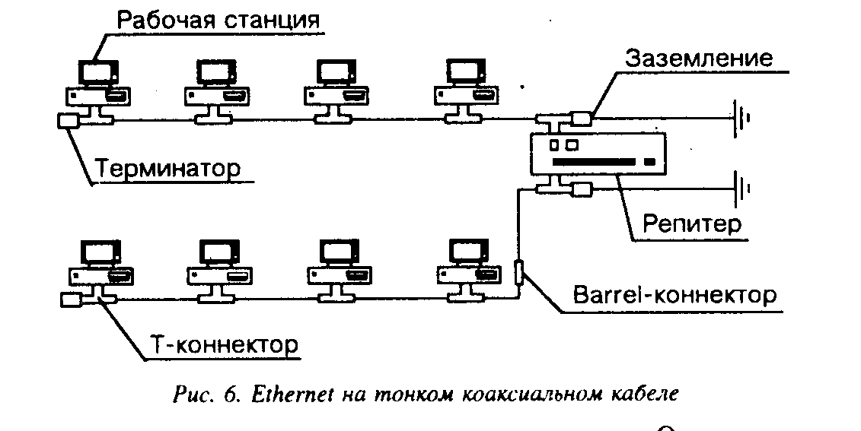
На концах сегмента должны находиться терминаторы, которые подключаются к свободным концам Т-коннекторов. Один (и только один!) терминатор в сегменте должен быть заземлен.
Сети на тонком кабеле имеют худшие параметры по сравнению с сетями на базе толстого кабеля (таблица 4) . Но стоимость сетевого оборудования, необходимого для создания сети на тонком кабеле, существенно меньше.
Следует отметить, что некоторые фирмы выпускают адаптеры Ethernet, способные работать при длине сегмента до 300 метров (например, адаптеры фирмы 3COM) . Однако такие адаптеры стоят дороже и вся сеть в этом случае должна быть сделана с использованием адаптеров только одного типа.
Ограничения для Ethernet на тонком кабеле.
Таблица 4
Максимальная длина сегмента | 185 м
Максимальное количество сегментов в сети | 5
Максимальная длина сети | 925 м
Максимальное количество станций, подключенных к одному сегменту (если в сети есть репитеры, то они тоже считаются как рабочие станции) | 30
Минимальное расстояние между точками Подключения рабочих станций | 0.5 м
Как правило, большинство сетей Ethernet создано именно на базе тонкого кабеля.
Итак, перечислим оборудование, необходимое для сети Ethernet на тонком кабеле:
- BNC-коннектор
- BNC-терминатор
- BNC-Barrel-коннектор
- BNC-терминатор с заземлением
- T-коннектор

Неэкранированная витая пара
Некоторые (но не все) сетевые адаптеры Ethernet способны работать с кабелем, представляющем собой простую неэкранированную витую пару проводов (спецификация 10BASE-T) . В качестве такого кабеля можно использовать обычный телефонный провод и уже имеющуюся в вашей организации телефонную сеть.
Сетевые адаптеры, способные работать с витой парой, имеют разъем, аналогичный применяемому в импортных телефонных аппаратах.
Для сети Ethernet на базе витой пары необходимо специальное устройство — концентратор. К одному концентратору через все те же телефонные розетки можно подключить до 12 рабочих станций. Максимальное расстояние от концентратора до рабочей станции составляет 100 метров, при этом скорость передачи данных такая же, как и для коаксиального кабеля, — 10 Мбит в секунду.
Достоинства сети на базе витой пары очевидны — низкая стоимость оборудования и возможность использования имеющейся телефонной сети. Однако есть серьезные ограничения на количество станций в сети и на ее длину.
